**Bedrijfsspiegel**

Maak een bedrijfsspiegel van 1-A4 van je bedrijf. Deze pagina laat in een oogopslag de belangrijkste kenmerken van je bedrijf zien (spiegel)

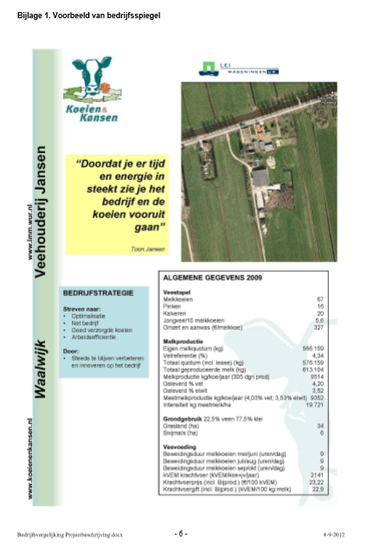

**Wat moet minimaal in deze bedrijfsspiegel te zien zijn:**

* NAW-gegevens van het bedrijf
* Plattegrond van het bedrijf plus legenda
* Omschrijving van de omgeving
* Aantal dieren uitgesplitst naar diercategorieën
* Productie
* Grondgebruik
* Voerverbruik
* Overige bedrijfskengetallen
* Doelstellingen/strategieën